Double pulse issue 以下波形已通过软件完成、目前需要在1处左右移动下降沿（范围比较小），但2点下降沿不动。1点处下降沿根据电流的过零点的判断左右调节，目前考虑用插入死区的方法，请帮忙解释下面的问题？谢谢
、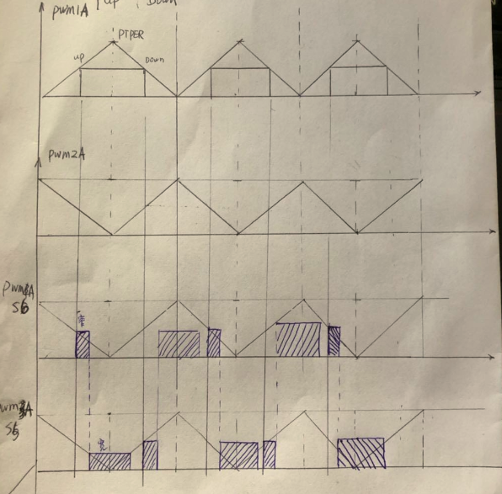
问题1 ：图下标所示 需要1处下降沿 可以左右小范围调节，
比如向左调节如何改变、向右调节如何改变？ Deadtime 正负？负？
EPWM_setFallingEdgeDelayCount(EPWM3_BASE, Deadtime);
问题2 ：项目需求、只需要调节1点处左右移动，根据电流的过零点来判断，但2点处不需要改变。如何设置？
问题3 ：如下语句没看懂？帮忙解释一下 ，这个用法？
EPWM_setDeadBandOutputSwapMode(EPWM3_BASE,EPWM_DB_OUTPUT_B,false);
